ABORDAGEM ETNOMATEMÁTICA EM LINGUAGENS VISUAIS E MATEMÁTICAS

Luciana Guimarães Rodrigues de Lima
SME-RJ/ Escola Municipal Levy Miranda
lucianagrlima@globo.com
Rosiméri Corrêa França
SME-RJ/ Escola Municipal Levy Miranda
rosimeri.franca@bol.com.br

Objetivos:
-Conscientizar os alunos sobre a preservação do meio ambiente;
-Integrar os conteúdos afins das disciplinas de Artes Visuais e Matemática no currículo de quinta, sexta e sétima séries do ensino fundamental; atuais sexto, sétimo e oitavo anos do ciclo, já que o conhecimento humano deve procurar o seu sentido global, através da articulação e integração das partes, que não devem ficar fragmentadas e estanques; mas sim integradas, como partes que completam um todo;
-Conscientizar o aluno da importância da análise e sínteses; partindo de pontos, linhas, figuras e formas geométricas;
-Reconhecer a matemática existente em outra cultura e a matemática existente em seu meio familiar e/ou comunidade;
-Perceber a matemática existente no seu meio cultural, na matemática escolarizada;
-Valorizar hábitos de organização, trabalho em equipe, inventividade, capacidade construtiva e criativa, favorecendo a humanização nas relações;
-Reconhecer a existência de diferentes grupos culturais com suas manifestações específicas, identificando- se como membros de determinado grupo social, cultural, étnico, respeitando a diversidade e pluralidade de outras identidades;
-Perceber as influências das múltiplas linguagens gestuais, oral, escrita, visual, plástica, tecnológicas na constituição da identidade individual e cultural, apropriando- se delas de forma crítica;
-Vivenciar criticamente a pluralidade cultural existente em seu tempo, sendo capaz de questionar a imposição de padrões culturais e de compreender a possibilidade de convivência dinâmica, reconhecendo as diversidades, que compõem a nação brasileira e suas relações com outros países.

Introdução
A pintura das paredes na escola que lecionamos, constantemente danificada pela ação dos pichadores, nos levou a necessidade de elaborar meios para reverter esse quadro de depredação. Dessa inquietação, surgiu a necessidade de reunir conteúdos de Matemática e Artes Visuais.

Levando em conta as fases do desenvolvimento cognitivo das crianças, procuramos favorecer a conscientização do espaço escolar juntamente com valorização e preservação do Meio Ambiente.
Para Piaget, o conhecimento resulta de uma inter-relação entre sujeito que conhece e o objeto a ser conhecido.Contudo, existe um sujeito ativo que, em todas as etapas de sua vida, procura conhecer e compreender o que se passa à sua volta. Mas não o faz de forma imediata, pelo simples contato com os objetos. Suas possibilidades, a cada momento, decorrem do que Piaget denominou esquemas de assimilação; ou seja, esquemas de ação (agitar, sugar, balançar) ou operações mentais (reunir, separar, classificar, estabelecer relações), que não deixam de ser ações mas que se realizam no plano mental. Estes esquemas se modificam como resultado do processo de maturação biológica, experiências, trocas interpessoais e transmissões culturais. (Secretaria Municipal de Educação do Rio de Janeiro 1996).
A apropriação dos recursos da reciclagem e do artesanato indígena foram os meios para reforçar concretamente nosso propósito.
“Procurar simbolicamente um “homo sapiens” que melhor represente, de modo ecológico, a espécie significa associação imediata ao Índio.” (Ambiente Brasil 2006).
Em nossa história, os primeiros artesãos que demonstraram ter a habilidade manual para trançar foram os índios. Faziam objetos utilizando as matérias-primas da natureza. Vale lembrar que o índio respeita muito o meio ambiente, retirando dele somente o necessário para a sua sobrevivência. Desta maneira, construíam canoas, arcos, flechas e suas habitações (ocas). A palha era utilizada para fazer cestos, esteiras, redes e outros objetos. A cerâmica também era muito utilizada para fazer potes, panelas e utensílios domésticos em geral. Penas e peles de animais serviam para fazer roupas ou enfeites para as cerimônias das tribos. Segundo (Proença 2003), o vermelho muito vivo do urucum, o negro esverdeado da tintura do suco de jenipapo e o branco da tabatinga são as cores mais usadas pelos índios para pintar seus corpos. A tribo que mais se destaca na elaboração dessas pinturas é a dos Kadiwéu.
Em todas as culturas encontramos manifestações relacionadas e mesmo identificadas com o que hoje se chama matemática (processos de organização, classificação, contagem, medição, inferência), geralmente mescladas ou dificilmente distinguíveis de outras formas, hoje identificadas como arte, religião, música, técnicas e ciências. Em todos os tempos e em todas as culturas, matemática, artes, religião, música, técnicas e ciências foram desenvolvidas com a finalidade de explicar, de conhecer, de aprender, de saber/fazer e de predizer (artes divinatórias) o futuro. Todas aparecem, num primeiro estágio da história da humanidade e da vida de cada um de nós, indistinguíveis como formas de conhecimento.
“Não é necessário nenhum recurso mirabolante, nem tampouco, nenhum cenário especial. A sala de aula pode e deve ser um espaço privilegiado para o exercício de um "viver ativo e criativo", de um fazer artístico permanente. É preciso convidar os alunos para que façam arte descobrindo diferentes combinações entre os materiais existentes e disponíveis, criando novos recursos e alternativas de utilização, a partir da valorização de qualidades estéticas em materiais não convencionais, considerando suas reais condições de vida, de seus professores e da comunidade escolar como um todo.” (Secretaria Municipal de Educação do Rio de Janeiro 1996).

O projeto foi realizado com alunos de quinta, sexta e sétima séries, atuais sexto, sétimo e oitavo anos do ciclo, da Escola Municipal Levy Miranda, situada na Pavuna, na cidade de do Rio de Janeiro, com alunos na faixa dos 10 aos 14 anos. Teve como base os Parâmetros Curriculares Nacionais (Brasil - Ministério da Educação e Desporto 1998) e o Currículo Multieducação. (Secretaria Municipal de Educação do Rio de Janeiro 1996).
A pesquisa baseou-se na abordagem qualitativa do tipo etnográfica, chama-nos a atenção para o fato que “o uso da etnografia em educação deve envolver uma preocupação em pensar o ensino e a aprendizagem dentro de um contexto cultural amplo” (Lüdke e André 2003 pág.14).
Os trabalhos interdisciplinares são, na maioria das vezes realizados em forma de projetos. O prefixo “inter” indica, segundo (Barbosa (Org) 2003), a inter-relação entre duas ou mais disciplinas, sem que nenhuma se sobressaia sobre as outras, fazendo com que desapareçam as fronteiras entre as áreas de conhecimento e se estabeleça uma relação de reciprocidade e colaboração.
O termo “interculturalidade” é atualmente utilizado para indicar a inter-relação de reciprocidade entre culturas. Seria, então , o mais adequado a um ensino-aprendizagem em Artes que se proponha a estabelecer a inter-relação entre os códigos culturais de diferentes grupos culturais.

Experimentações em Artes Visuais
1.Mandalas.
A noção de ponto gráfico foi lançada através de uma pesquisa de sementes, seguida por um levantamento de utilidade, cor, tamanho e durabilidade. Com as sementes foram criadas mandalas utilizando o suporte de caixas de pizza de papelão.
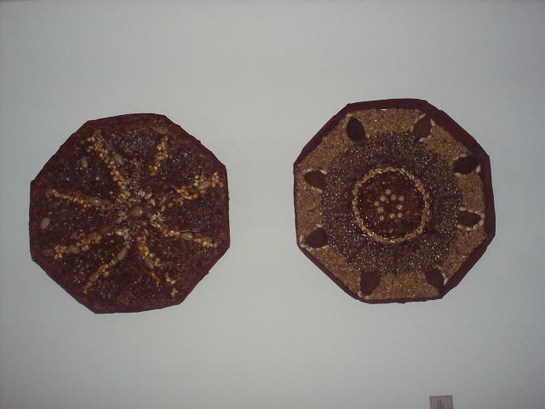Figura 1. Mandalas com sementes.

2.Criação com Canudos de Jornal
Foi pedido para que os alunos pegassem uma folha e enrolassem, formando um “canudinho” . A partir daí, pudemos explorar vários conceitos: linha reta, movimento e continuidade. Depois foi pedido que juntassem o canudinho com os dos colegas, formando uma grande linha na sala.
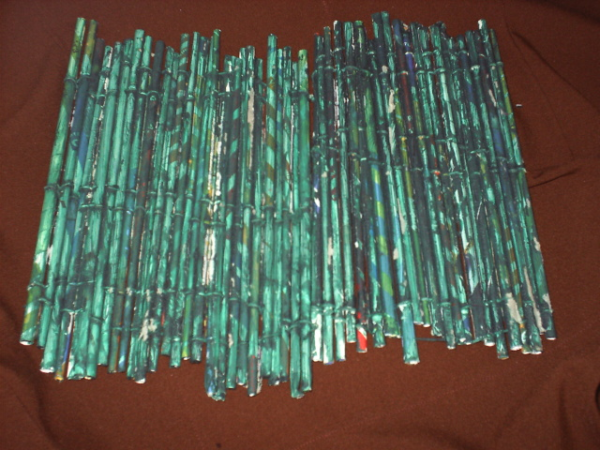
Figura 2. Suporte formado por feixe de paralelas
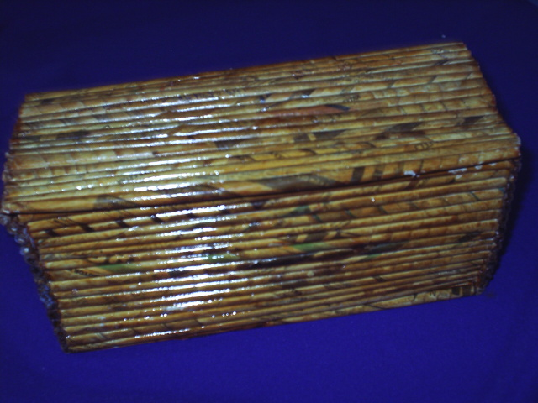
Figura 3. Caixa porta cd.
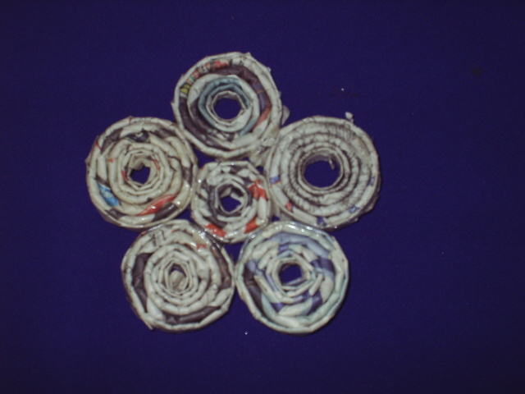
Figura 4. Descanso de panela (agrupamento de círculos tangentes externos).
Os alunos puderam observar, comparar e identificar elementos gráficos na Arte Indígena através de pranchas ilustrativas, fotos apresentadas e vídeos reproduzidos.
Foi direcionada uma pesquisa sobre Arte Indígena, especialmente no que diz respeito ao grafismo.
3.Trançado Simples
Foi pedido aos alunos papel colorido de cores diferentes. Recortaram tiras medindo um centímetro de largura. Utilizando uma folha de tamanho ofício como base, escolheram as cores para fazer as “linhas” (as tiras) verticais e horizontais. Foi possível , também, fazer experiências do trançado com fitas de vídeo cassete usadas.
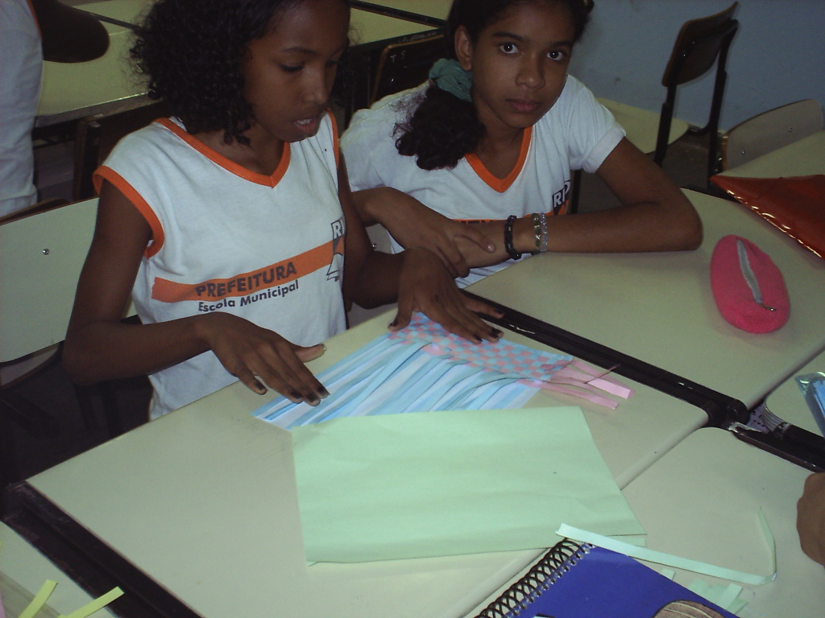
Figura 5. Trançado com “linhas” paralelas verticais e horizontais formando perpendiculares
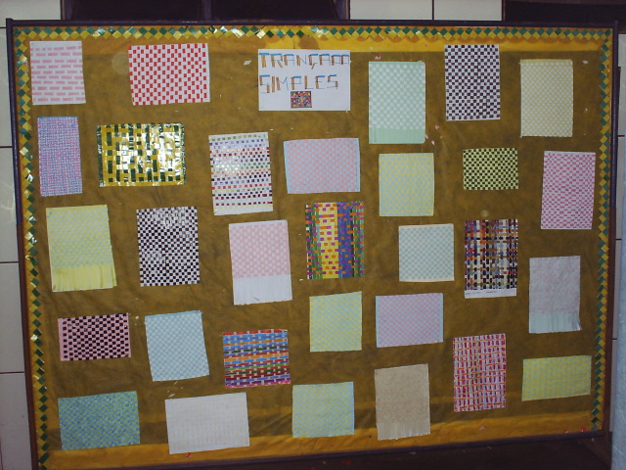
Figura 6. Mural com vários modelos de trançado

4. Grafismo Geométrico
Os elementos do grafismo indígena serviram de inspiração para muitos trabalhos.
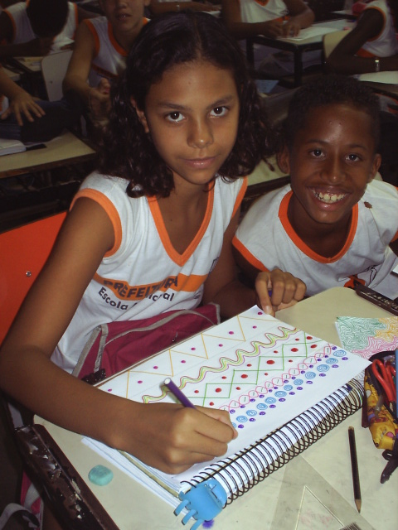
Figura 7. Desenho com padrão indígena
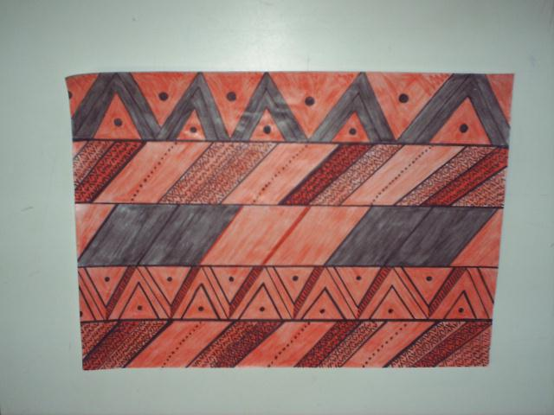
Figura 8. Desenho com motivos geométricos
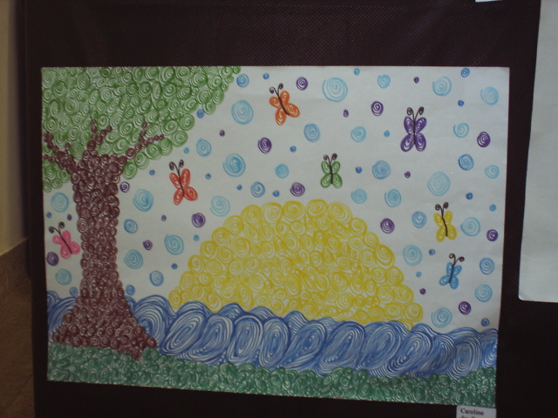
Figura 9 .Uma nova forma de ver espirais.

5. Fibra de Bananeira
A utilização das fibras de bananeira foi uma experiência muito enriquecedora. Após dar o único cacho, o tronco da bananeira é totalmente descartado. Pesquisas recentes têm procurado descobrir formas de reaproveitar esse material.
Pesquisadores do Departamento de Bioquímica da UFPE descobriram que adicionando-se fibras do pseudocaule de bananeira à celulose, as caixas de papelão ficam muito mais resistentes. (Ambiente Brasil 2006)
Em tese de mestrado de 2001 junto a Esalq de Piracicaba, (Soffner 2001) apresentou um estudo que visa à produção de polpa celulósica a partir de engaço de bananeira.
Apesar da bananeira ser muito encontrada na região, o processo de extração da fibra não foi realizado na escola. Para se cortar o tronco da bananeira é necessário o uso de um facão, o que é muito perigoso para as crianças . Optamos por levar a fibra já cortada e seca para que eles utilizassem na produção de papel artesanal e na confecção de trançados.
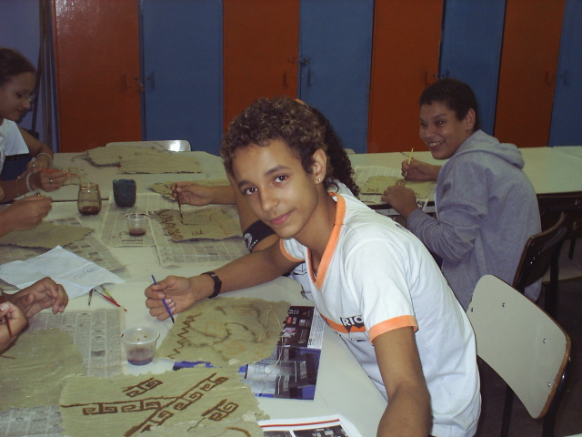
Figura 10. Alunos utilizando tinta feita a base de urucum.
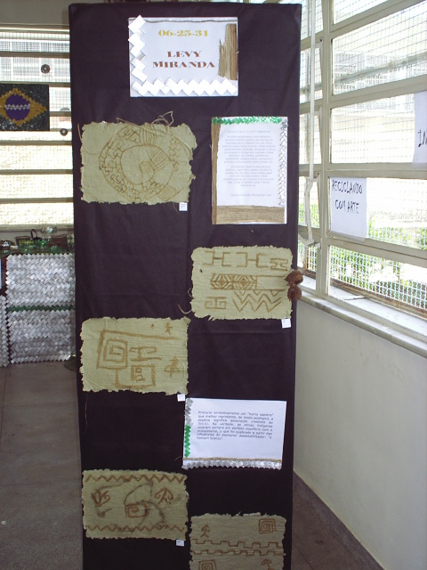
Figura 11. Papel reciclado com fibras de bananeira e pintura de urucum.
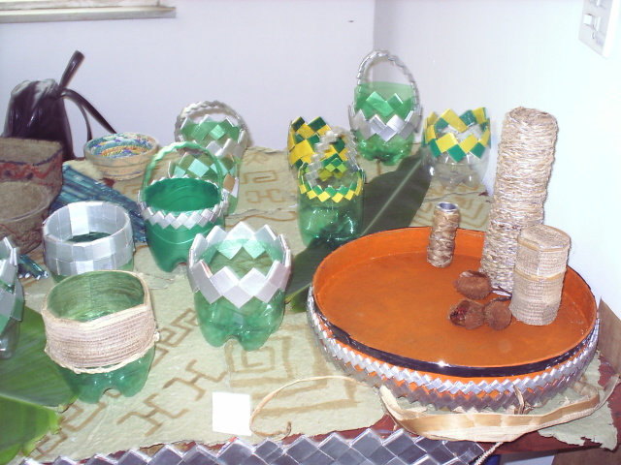
Figura 12. Potes confeccionados com garrafas pet, tiras de caixas de leite e trançado de fibras de bananeira.
6. Módulos de caixa de leite
Foi pedido para que os alunos, no decorrer do ano, juntassem caixas de leite tipo tetra pack; após lavá-las e secá-las, eles recortaram as caixas em tiras de 18 centímetros de comprimento por 2 centímetros de largura. Para criar o módulo base era preciso achar o ponto médio da tira, depois virar as pontas para o centro e depois fechar novamente. Nisso consistiria à base de encaixe para os futuros trabalhos. Com esses módulos favorecemos o trabalho cooperativo, o desenvolvimento da coordenação motora e estimulamos a inventividade na construção de utensílios e acessórios.
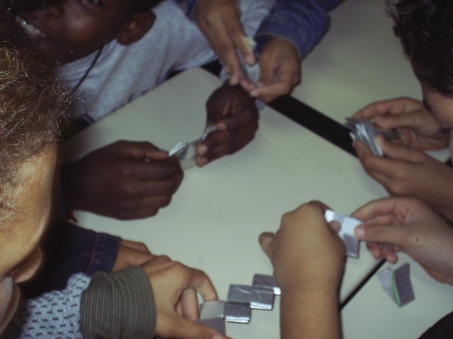
Figura 13. Alunos fazendo os encaixes com tiras de caixas de leite .
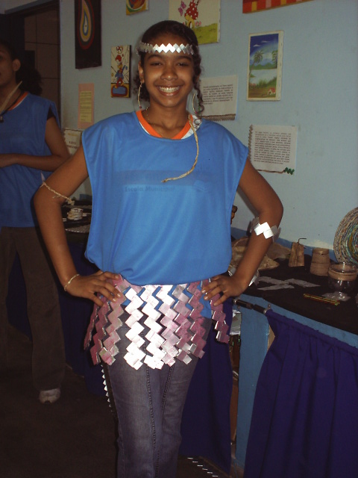
Figura 14. Mostra Pedagógica na escola.
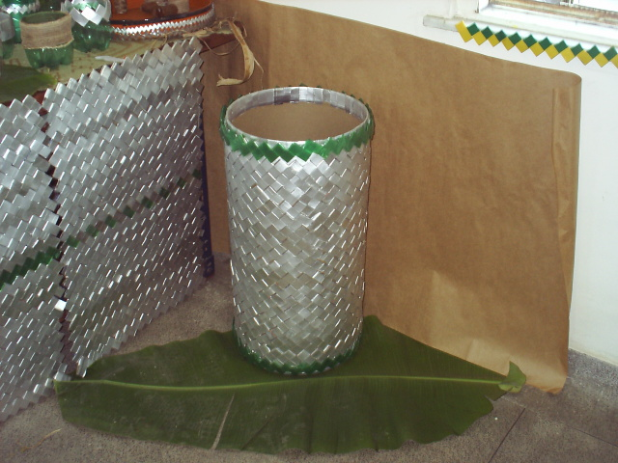
Figura 15. Utensílios feitos com tiras de caixas de leite e garrafas pet.

No mês da Copa do Mundo foram utilizados módulos de cores verde e amarela para a decoração dos murais, além de potes feitos com garrafas pet.

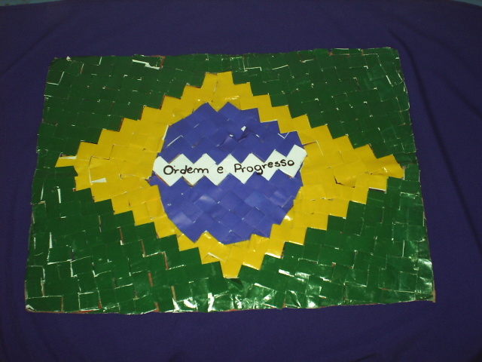
Figura 16. Bandeira confeccionada com tiras encaixadas e depois coladas em papelão.
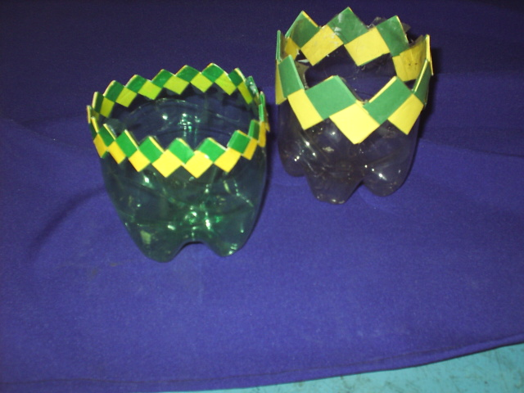
Figura 17. Potes feitos com papel colorido e garrafa pet
Paralelamente à pesquisa da arte indígena, nas aulas de Matemática, iniciou-se uma discussão sobre a cultura indígena, cujo elemento detonador foi a exibição do vídeo da série Taru andê – encontro entre o céu e a terra, (Altberg 2006) vídeo este que narra os costumes indígenas. Após este momento, começamos a fase de observação das formas que fazem parte da vida escolar, do cotidiano familiar , da natureza e dos objetos encontrados na cultura indígena.
“Contrapondo-se à concepção de ciência neutra, desvinculada do modo como as pessoas a usam, surge a interpretação da matemática enquanto conhecimento intrinsecamente ligado à cultura. Sob esta ótica, passa a ser considerada como uma construção social e, como tal, vinculada aos interesses e necessidade do homem.
A partir deste enfoque, uma nova concepção que considera os conhecimentos e valores sócio-culturais dos alunos, surge com uma abordagem conhecida como: etnomatemática.” (Secretaria Municipal de Educação do Rio de Janeiro 1996).
Neste projeto, embora nos apropriamos do contexto indígena para questionarmos e conscientizá-los sobre a preservação do meio ambiente, sobre a conservação do espaço físico escolar, sobre o valor da vida de cada um e também valorizarmos uma outra cultura, apresentando, nas aulas de matemática, informações sobre a maneira de vivenciar a matemática do grupo étnico índio, como por exemplo: o modo como os kuikuros, tribo que habita o parque Nacional do Xingu, denominam alguns números (IMENES & LELLIS 1999) ou de que o metro para os índios guaranis é a distância do umbigo de uma pessoa até o chão, não sendo assim uma medida fixa;ou ainda descobrir junto com eles como era a matemática familiar de cada membro da turma.
“Ao reconhecer “mais de uma matemática”, aceitamos que existem diversas respostas a ambientes diferentes. Do mesmo modo que há mais de uma religião, mais de um sistema de valores, pode haver mais de uma maneira de explicar e de compreender a realidade.” (D'Ambrosio 1998, p. 8).
E embora estes foram momentos de grande descontração e participação por parte das turmas envolvidas, decidimos que, aproveitando a motivação de aprendizagem que o tema provocou, inseriríamos o conteúdo da Matemática escolarizada. E o conteúdo escolhido abrangendo as disciplinas de Artes Visuais e Matemática foi o de Geometria Euclidiana. Optamos para que a decisão do conteúdo programático a ser explorado no projeto fosse feita por parte da disciplina de Matemática, pois Artes tem mais liberdade no que se refere a esta questão, pelo menos em relação ao ano letivo de 2006, visto que com a implantação de um novo sistema de seriação, esta questão referente ao conteúdo venha se tornar mais flexível.
“O professor de matemática se apropriando da análise histórica da disciplina história ou do trabalho com o lúdico e criativo, próprio do professor de arte (e vice-versa). Todos poderiam avançar em seu conhecimento iluminando sua própria abordagem, apropriando-se de outra forma de tratar ‘seu’ assunto, até que para o aluno, já não existiria diferença se é este ou aquele professor, que o contaminaria com a plenitude deste ou daquele conhecimento, nesta ou naquela disciplina.” (Kopke 2006)

Com isto, observando as semelhanças e as diferenças entre as formas do seu cotidiano, da natureza e dos objetos da cultura indígena, os alunos iniciaram então a construção, a manipulação e o estudo dos sólidos geométricos: Paralelepípedo, cubo, pirâmides, cilindro e cone .Neste período, foi requisitado aos alunos que trouxessem embalagens e que eles, sempre que possível, associassem aos objetos que foram observados por eles no momento anterior. Durante as observações, os estudantes conceituaram vértices (nomeando o vértice como ponta inicialmente, e depois como ponto associando a idéia desenvolvida nas aulas de Artes.), arestas (inicialmente conceituadas como dobras e depois como linha cortada) e faces (compreendidas como paredes, mais tarde como paredes com forma de figuras que eles já conheciam como por exemplo: quadrado).

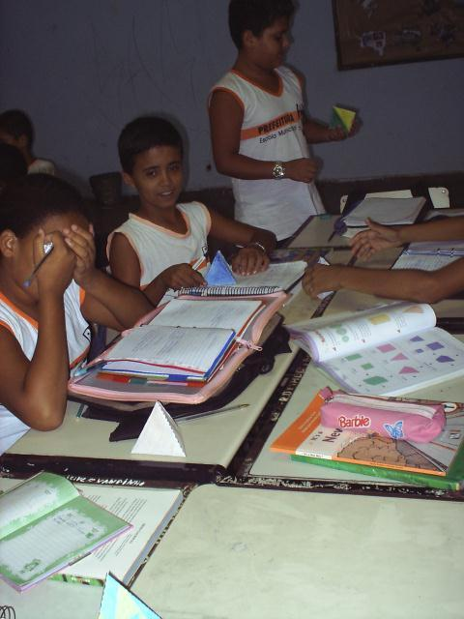
Figura 18 : Atividade em grupo: Construção e manipulação de sólidos.
Além das atividades relatadas acima, foi também proposta a composição de outros tipos de sólidos através dos “encaixe” dos sólidos construídos pelos grupos e deste modo eram questionados sobre as arestas, as faces e os vértices dos sólidos inventados pela turma.
Com a planificação dos sólidos iniciou-se o estudo das figuras bidimensionais. Este estudo se procedeu com o reconhecimento das figuras geométricas que formam as faces dos sólidos e depois com a introdução de outras formas geométricas que foram exploradas nas aulas de Artes Visuais..
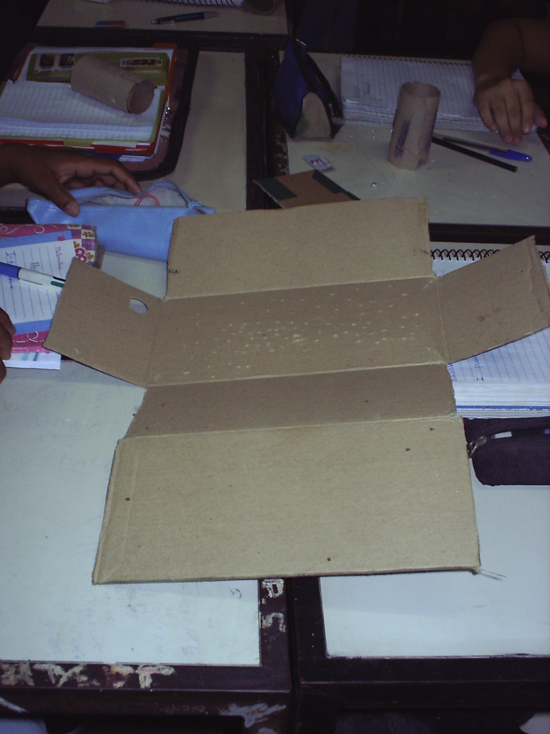
Figura 19: Atividade em grupo: Planificação de sólidos.

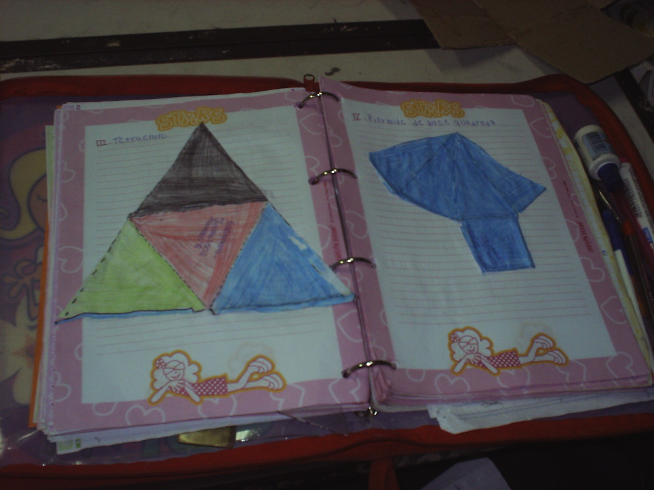
Figura 20. Planificações
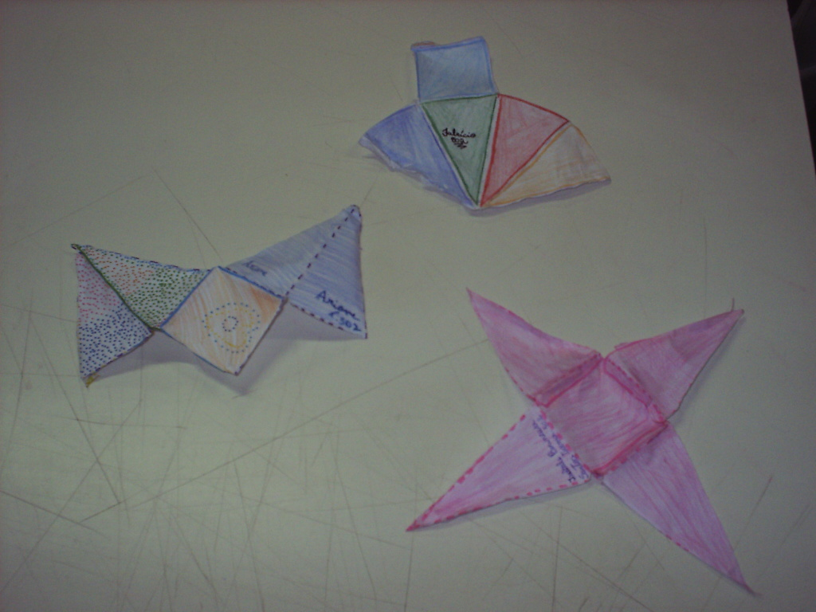
Figura 21. Estudo de planificações
Na fase da planificação, cabe aqui destacar a descoberta de algumas diferentes formas de planificação por parte dos alunos e o desejo de compartilhar as descobertas com seus colegas de estudo.
Aproveitando o interesse pela aprendizagem do conteúdo de Geometria demonstrado pelas turmas, foi introduzido o estudo das vistas lateral, frontal e superior de objetos, de suas casas ou prédios, do prédio da escola e de alguns compartimentos da escola.
Todo este trabalho foi desenvolvido em grupos de 6 a 8 alunos. Sabendo que, em cada grupo havia um líder, que inicialmente foi escolhido pelas professoras participantes do projeto o qual era substituído por outro líder em uma ou duas semanas; dependendo do fechamento das atividades propostas. Sendo que a partir da segunda substituição o líder era eleito pelos componentes do grupo de estudo. Assim, todos tiveram a oportunidade de participar na posição de responsável pelo grupo. Cabia ao líder fazer valer as regras pré-estabelecidas para o estudo. Estas regras foram discutidas nas aulas, algumas sugeridas por eles; outras sugeridas pelas professoras e até algumas vetadas para que também se conscientizassem que por vivermos em uma sociedade devemos também impor limites aos nossos desejos, se estes vierem a prejudicar ou perturbar o bom andamento desta sociedade.
Conseguimos então; nas aulas de Artes e Matemática, lançar noções de linhas paralelas, perpendiculares, quebradas, onduladas, curvas, convergentes, divergentes; repetição (ritmos alternados, etc), formas geométricas, figura/fundo, simetria, textura, polígonos e poliedros, cor, sucessores, dobro, metade de uma forma integrada e lúdica, pois os trabalhos favoreciam o trabalho em grupo e a troca de experiências. Além disso, os alunos utilizaram materiais os mais diversos possíveis: papel ofício, papéis coloridos de revistas, fitas de vídeo cassete usadas, papel reciclado feito com caixa de ovos, linhas coloridas,garrafas pet, caixas de leite tetra pack, latas, caixas de papelão, jornal, fibra de bananeira, tinta de urucum.
Devemos destacar também a utilização dos instrumentos de desenho geométrico na construção de linhas paralelas, incluindo feixes de paralelas e linhas perpendiculares, medição e construção de ângulos, permitindo aos educandos a oportunidade de introdução ao estudo de Desenho Geométrico para que futuramente; caso tenham acesso, facilite às informações necessárias aos softwares gráficos.
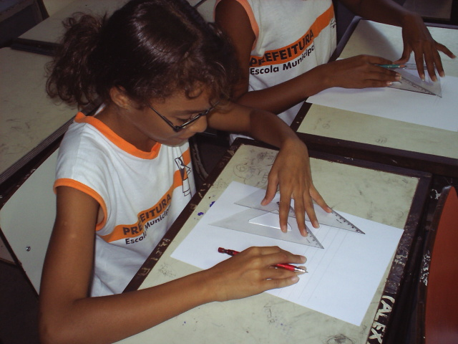
Figura 22: Atividade proposta (aula de reforço): Uso do par de esquadros na construção de linhas.
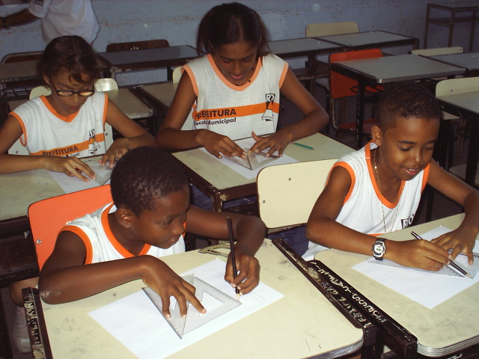
Figura 23: Atividade proposta (aula de reforço): Uso do par de esquadros na construção de linhas

Como resultados positivos pudemos constatar: o fortalecimento da auto-estima, melhor rendimento na aprendizagem, maior integração entre os alunos na turma, valorização do espaço escolar, desenvolvimento da tentativa de argumentação, tolerância a opiniões divergentes, respeito e valorização a culturas diferentes das suas e valorização de outras formas de matematizar.
O diferencial da nossa prática foi que, enquanto a disciplina Artes iniciou-se do bidimensional (ponto,reta e plano) para o tridimensional, a disciplina de Matemática partiu do tridimensional e depois com as planificações, para o bidimensional. Lembrando que ambas sempre com a preocupação de contextualizar os conteúdos com as vivências e o ambiente em que vivem os alunos.
Na nossa experiência pedagógica vale ressaltar que esse tipo de trabalho aumentou consideravelmente nossa motivação para planejar as aulas, pois há uma troca de idéias e sugestões, enriquecendo ainda mais a atividade docente. Sem contar que nos estimulou mais ainda a pesquisar e buscar novas soluções inovadoras e criativas para alcançarmos nossos objetivos.
Referências Bibliográficas:
AMBIENTE BRASIL www.ambientebrasil.com.br/composer.php3?base=./indios/index.html&conteudo=./indios/ambiente.html Acesso em 5 de março de 2006.
BARBOSA, A. M. A Imagem no Ensino da Arte. São Paulo: Editor Perspectiva, 1998.
BARBOSA, A. M. (Org.) Inquietações e Mudanças no Ensino da Arte 2. ed. – São Paulo: Cortez. 2003.
BRASIL. Ministério da Educação e Desporto. Parâmetros Curriculares Nacionais – Arte. 1998.
BRASIL. Ministério da Educação e Desporto. Parâmetros Curriculares Nacionais – Matemática. 1998.
BRASIL (1996).Lei 9.394/96-Lei das Diretrizes e Bases da Educação Nacional.
D’AMBROSIO, U. Etnomatemática –Arte e Técnica de Explicar ou Conhecer. São Paulo: Ática. 1998.
D'AMBROSIO, U. Volta ao mundo em oitenta matemáticas. Scientific American, São Paulo: Ediouro, n°11, p. 8.
GERDES, Paulus. Sobre o Despertar do Pensamento Geométrico.UFPR.1992.
IMENES, L.M & LELLIS,M.Os números na história das civilizações.(Coleção Vivendo a Matemática).São Paulo:Scipione.1999.
KAMOGAWA. B. Etapas da extração da fibra da bananeira. Disponível em:
<http://brunokamogawa.sites.uol.com.br/#> Acesso em: 17 jan. 2006.
KOPKE, Regina Coeli Moraes. Geometria e Desenho; Mais fragmentos para a escola?. In: Anais do IV Encontro Regional de Expressão Gráfica. Salvador, Bahia 2006.
LÜDKE, M & ANDRÉ, M. E. D. A. Pesquisa em Educação: abordagens qualitativas São Paulo: EPU, 1986.
OLIVEIRA, M. K. Vygotsky – Aprendizado e Desenvolvimento Um Processo Sócio-Histórico. São Paulo: Scipione.1993.
PROENÇA , Graça. História da Arte. São Paulo: Ática. 2003.
RIO DE JANEIRO. Secretaria Municipal de Educação. Núcleo Curricular Básico Multieducação. Rio de Janeiro, 1996.
SOFFNER, M. L. Produção de polpa celulósica a partir de engaço de bananeira. Dissertação de Mestrado em Ciências e Tecnologia de Madeira, Escola de Agricultura Luiz de Queiroz, USP, São Paulo, 2001.
Taru andê – encontro entre o céu e a terra. ALTBERG, M. (direção). Minas Gerais: CNN, Canal Futura, Indiana M Altberg, Documentário, 45 minutos, português, série, exibido no Canal Futura em novembro de 2006.

